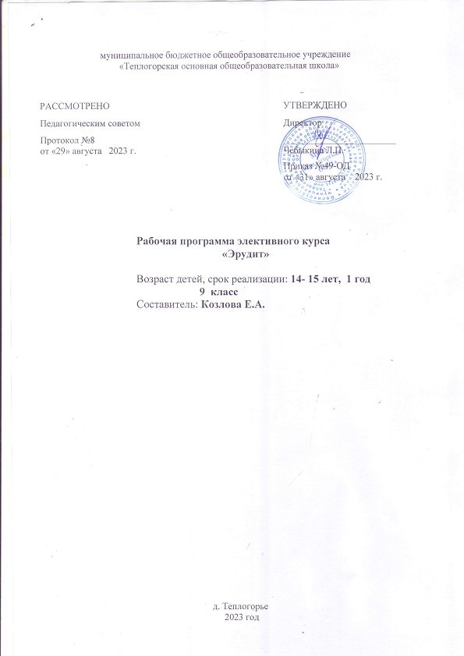

Рабочая программа элективного курса «Эрудит» для основной школы составлена в соответствии с требованиями Федерального государственного образовательного стандарта основного общего образования (ФГОС ООО) и программы Математика: рабочие программы: 5 – 11 классы / М34 А.Г. Мерзляк, В.Б. Полонский, М.С. Якир, Е.В. Буцко и др. – М.:Вентана – Граф, 2019 – 152 с

Рабочая программа предназначена для реализации основной общеобразовательной программы – образовательной программы основного общего образования в соответствии с ФГОС ООО.

Программа реализуется в общеобразовательных классах основной школы .

**Личностные, метапредметные и предметные результаты освоения курса «Эрудит»**

**У учащихся могут быть сформированы личностные результаты:**

* ответственное отношение к учению, готовность и способность обучающихся к самообразованию на основе мотивации к обучению и познанию, осознанный выбор и построение дальнейшей индивидуальной траектории образования на базе ориентировки в мире профессий и профессиональных предпочтений, с учётом устойчивых познавательных интересов;
* способность к эмоциональному восприятию математических объектов, задач, решений, рассуждений;
* умение контролировать процесс и результат математической деятельности;
* первоначальные представления о математической науке как сфере человеческой деятельности, об этапах её развития, о её значимости для развития цивилизации;
* коммуникативная компетентность в общении и сотрудничестве со сверстниками в образовательной, учебно-исследовательской, творческой и других видах деятельности;
* критичность мышления, умение распознавать логически некорректные высказывания, отличать гипотезу от факта;
* креативность мышления, инициативы, находчивости, активности при решении задач.

**Метапредметные:**

**1) Регулятивные.**

**Учащиеся получат возможность научиться:**

* составлять план и последовательность действий;
* определять последовательность промежуточных целей и соответствующих им действий с учётом конечного результата;
* предвидеть возможность получения конкретного результата при решении задач;
* осуществлять констатирующий и прогнозирующий контроль по результату и способу действия;
* концентрировать волю для преодоления интеллектуальных затруднений и физических препятствий;
* адекватно оценивать правильность и ошибочность выполнения учебной задачи, её объективную трудность и собственные возможности её решения.

**2) Познавательные.**

**Учащиеся получат возможность научиться:**

* устанавливать причинно-следственные связи; строить логические рассуждения, умозаключения (индуктивные, дедуктивные и по аналогии) и выводы;
* формировать учебную и общекультурную компетентность в области использования информационно-коммуникационных технологий;
* видеть математическую задачу в других дисциплинах, окружающей жизни;
* выдвигать гипотезу при решении учебных задач и понимать необходимость их проверки;
* планировать и осуществлять деятельность, направленную на решение задач исследовательского характера;
* выбирать наиболее эффективные и рациональные способы решения задач;
* интерпретировать информацию (структурировать, переводить сплошной текст в таблицу, презентовать полученную информацию, в том числе с помощью ИКТ);
* оценивать информацию (критическая оценка, оценка достоверности).

**3) Коммуникативные.**

**Учащиеся получат возможность научиться:**

* организовывать учебное сотрудничество и совместную деятельность с учителем и сверстниками: определять цели, распределять функции и роли участников;
* взаимодействовать и находить общие способы работы; работать в группе; находить общее решение и разрешать конфликты на основе согласования позиций и учёта интересов; слушать партнёра; формулировать, аргументировать и отстаивать своё мнение;
* прогнозировать возникновение конфликтов при наличии различных точек зрения;
* разрешать конфликты на основе учёта интересов и позиций всех участников;
* координировать и принимать различные позиции во взаимодействии;
* аргументировать свою позицию и координировать её с позициями партнёров в сотрудничестве при выработке общего решения в совместной деятельности.

**Предметные**

**Учащиеся получат возможность научиться:**

* самостоятельно приобретать и применять знания в различных ситуациях для решения различной сложности практических задач, в том числе с использованием при необходимости справочных материалов, калькулятора и компьютера;
* пользоваться предметным указателем энциклопедий и справочников для нахождения информации;
* уметь решать задачи с помощью перебора возможных вариантов;
* выполнять арифметические преобразования выражений, применять их для решения учебных математических задач и задач, возникающих в смежных учебных предметах;
* применять изученные понятия, результаты и методы при решении задач из различных реальных ситуаций, не сводящихся к непосредственному применению известных алгоритмов;
* самостоятельно действовать в ситуации неопределённости при решении актуальных для них проблем, а также самостоятельно интерпретировать результаты решения задачи с учётом ограничений, связанных с реальными свойствами рассматриваемых процессов и явлений.

**Планируемый результат**

Обучающийся научиться

использовать математические формулы, уравнения и неравенства; примеры их применения для решения математических и практических задач;

как математически определенные функции могут описывать реальные зависимости; приводить примеры такого описания;

как потребности практики привели математическую науку к необходимости расширения понятия числа;

значение математики как науки;

значение математики в повседневной жизни, а также как прикладного инструмента в будущей профессиональной деятельности.

решать задания, по типу приближенных к заданиям государственной итоговой аттестации (базовую часть)

(в терминах компетентностей):

работы в группе, как на занятиях, так и вне,

работы с информацией, в том числе и получаемой посредством Интернет

**Содержание курса «Эрудит»**

**1.Числа, числовые выражения, проценты**

Натуральные числа. Арифметические действия с натуральными числами. Свойства арифметических действий. Делимость натуральных чисел. Делители и кратные числа. Признаки делимости на 2, 3, 5, 9, 10. Деление с остатком. Простые числа. Разложение натурального числа на простые множители. Нахождение НОК, НОД. Обыкновенные дроби, действия с обыкновенными дробями. Десятичные дроби, действия с десятичными дробями. Применение свойств для упрощения выражений. Тождественно равные выражения. Проценты. Нахождение процентов от числа и числа по проценту.

1. **Буквенные выражения**

Выражения с переменными. Тождественные преобразования выражений с переменными. Значение выражений при известных числовых данных переменных.

1. **Преобразование выражений. Формулы сокращенного умножения. Рациональные дроби**

Одночлены и многочлены. Стандартный вид одночлена, многочлена. Коэффициент одночлена. Степень одночлена, многочлена. Действия с одночленами и многочленами. Разложение многочлена на множители. Формулы сокращенного умножения. Способы разложения многочлена на множители. Рациональные дроби и их свойства. Допустимые значения переменных. Тождество, тождественные преобразования рациональных дробей. Степень с целым показателем и их свойства. Корень n-ой степени, степень с рациональным показателем и их свойства.

**4.Уравнения и неравенства**

Линейные уравнения с одной переменной. Корень уравнения. Равносильные уравнения. Системы линейных уравнений. Методы решения систем уравнений: подстановки, метод сложения, графический метод. Квадратные уравнения. Неполное квадратное уравнение. Теорема Виета о корнях уравнения. Неравенства с одной переменной. Система неравенств. Методы решения неравенств и систем неравенств: метод интервалов, графический метод.

1. **Прогрессии: арифметическая и геометрическая**

Числовые последовательности. Арифметическая прогрессия Разность арифметической прогрессии. Формула n-ого члена арифметической прогрессии. Формула суммы n-членов арифметической прогрессии. Геометрическая прогрессия. Знаменатель геометрической прогрессии. Формула n-ого члена геометрической прогрессии. Формула суммы n членов геометрической прогрессии. Сумма бесконечной геометрической прогрессии.

**6.Функции и их графики**

Понятие функции. Функция и аргумент. Область определения функции. Область значений функции. График функции. Нули функции. Функция, возрастающая на отрезке. Функция, убывающая на отрезке. Линейная функция и ее свойства. График линейной функции. Угловой коэффициент функции. Обратно пропорциональная функция и ее свойства. Квадратичная функция и ее свойства. График квадратичной функции. Степенная функция. Четная, нечетная функция. Свойства четной и нечетной степенных функций.

Графики степенных функций. Чтение графиков функций.

1. **Текстовые задачи**

Текстовые задачи на движение и способы решения. Текстовые задачи на вычисление объема работы и способы их решений. Текстовые задачи на процентное содержание веществ в сплавах, смесях и растворах, способы решения. Решение текстовых задач с помощью систем уравнений.

1. **Элементы статистики и теории вероятностей.**

Среднее арифметическое, размах, мода. Медиана, как статистическая характеристика. Сбор и группировка статистических данных. Методы решения комбинаторных задач: перебор возможных вариантов, дерево вариантов, правило умножения. Перестановки, размещения, сочетания. Начальные сведения из теории вероятностей. Вероятность случайного события. Сложение и умножение вероятностей.

1. **Треугольники.**

Высота, медиана, средняя линия треугольника. Равнобедренный и равносторонний треугольники. Признаки равенства и подобия треугольников. Решение треугольников. Сумма углов треугольника. Свойства прямоугольных треугольников. Теорема Пифагора. Теорема синусов и косинусов. Неравенство треугольников. Площадь треугольника.

1. **Многоугольники.**

Виды многоугольников. Параллелограмм, его свойства и признаки.

Площадь параллелограмма. Ромб, прямоугольник, квадрат. Трапеция.

Средняя линия трапеции. Площадь трапеции. Правильные многоугольники.

1. **Окружность.**

Касательная к окружности и ее свойства. Центральный и вписанный углы. Окружность, описанная около треугольника. Окружность, вписанная в треугольник. Длина окружности. Площадь круга.

**Примерное тематическое планирование**

**занятий элективного курса «Эрудит»** **в 9 классе**

Всего: 17 часов (0,5 часа в неделю)

|  |  |  |  |
| --- | --- | --- | --- |
| **№** | **Тема** | **Кол-во** |  |
| **п/п** |  | **часов** |  |
|  |  |  |
|  |  |  |  |
| 1 | Числа, числовые выражения. Проценты | 1 |  |
|  |  |  |  |
| 2 | Буквенные выражения | 1 |  |
|  |  |  |  |
| 3 | Преобразование выражений. Формулы | 1 |  |
|  | сокращенного умножения. |  |  |
|  | Рациональные дроби |  |  |
|  |  |  |  |
| 4 | Уравнения и неравенства | 4 |  |
|  |  |  |  |
| 5 | Прогрессии: арифметическая и | 1 |  |
|  | геометрическая |  |  |
|  |  |  |  |
| 6 | Функции и их графики | 1 |  |
|  |  |  |  |
| 7 | Текстовые задачи. Способы их решений. Решение текстовых задач. | 2 |  |
|  |  |  |  |
| 8 | Элементы статистики и теории | 2 |  |
|  | вероятностей. Решение комбинаторных задач. |  |  |
|  |  |  |  |
| 9 | Треугольники. Решение треугольников. Площадь треугольника. | 1 |  |
|  |  |  |  |
| 10 | Многоугольники. Правильные многоугольники и их свойства. | 1 |  |
|  |  |  |  |
| 11 | Окружности: описанная и вписанная. | 2 |  |
|  |  |  |  |
|  | Итого | 17 |  |
|  |  |  |  |

**Литература :**

1. ГИА-2021 : Экзамен в новой форме : Математика: 9-й кл.: Тренировочные варианты экзаменационных работ для проведения государственной итоговой аттестации в новой форме / авт.-сост. Л.В. Кузнецова, С. Б. Суворова, Е. А. Бунимович и др. – М.: АСТ: Астрель, 2021. – 69, [27] с.: ил. – (Федеральный институт педагогических измерений).
2. ГИА-2019. Математика: типовые экзаменационные варианты: 10

вариантов / Под ред. А.Л. Семенова, И.В. Ященко. – М.: Издательство «Национальное образование», 2019. – (ГИА-2019. ФИПИ-школе)

1. ОГЭ-2020. Математика: типовые экзаменационные варианты: 30

вариантов / Под ред. А.Л. Семенова, И.В. Ященко. – М.: Издательство «Национальное образование», 2020. – (ОГЭ-2020. ФИПИ-школе)

1. ОГЭ-2019: Экзамен в новой форме : Математика : 9-й класс : Тренировочные варианты экзаменационных работ для проведения государственной итоговой аттестации в новой форме / авт.-сост. Е.А. Бунимович, Л.В. Кузнецова, Л.О. Рослова и др. — Москва: АСТ : Астрель, 2019. — (Федеральный институт педагогических измерений).
2. ОГЭ-20: Математика: 20 типовых вариантов заданий для подготовки к итоговой аттестации.

государственной итоговой аттестации / авт.-сост. Л.О. Рослова, Л.В. Кузнецова, С.А. Шестаков, И.В. Ященко. — Москва: АСТ : Астрель, 2023. — (Федеральный институт педагогических измерений).

1. Открытый банк заданий ОГЭ. ФИПИ.

*7* Энциклопедия для детей. Т.11. Математика / глав. ред. М.Д Аксёнов. - М.: Аванта + , 2002.

8 Энциклопедический словарь юного математика / сост. А.П. Савин.- М.: Педагогика, 1989

**Интернет ресурсы:**

<http://fgosreestr.ru/> Реестр примерных образовательных программ (ФГОС)

<http://school.znanika.ru/> - страница электронной школы «Знаника».

<http://russian-kenguru.ru/konkursy/kenguru/zadachi/2016goda> русская страница конкурсов для школьников.

<http://www.yaklass.ru/> страница образовательного проекта «Я-класс»

<http://www.unikru.ru/> страница «Мир конкурсов от уникум» . Центр интеллектуальных и творческих состязаний.

<http://nsportal.ru/> страницы учительского портала Социальной сети работников образования

<http://www.rosolymp.ru/> Всероссийская олимпиада школьников материалы, результаты.